บทที่ 3
Direct3D
3.1 ภาพรวมของ Direct3D
ไดเร็กซ์สามดีประกอบด้วยอินเตอร์เฟสและฟังก์ชันต่าง ๆ ที่ใช้ในการติดต่อกับอุปกรณ์กราฟฟิกโดยจะมีส่วนที่อยู่ระหว่างไดเร็กซ์สามดีและอุปกรณ์กราฟฟิกอีกชั้น ที่เรียกว่า HAL (Hardware Abstraction Layer) ทั้งนี้เพราะไดเร็กซ์สามดีไม่สามารถติดต่อโดยตรงกับอุปกรณ์กราฟฟิกที่มีความสามารถแตกต่างกันและมีอยู่มากมายตามท้องตลาดได้ ดังนั้นจึงต้องให้ผู้ผลิตอุปกรณ์กราฟฟิกแต่ละรุ่นสร้าง HAL ซึ่งเป็นชุดคำสั่งเฉพาะอุปกรณ์ที่สั่งให้อุปกรณ์นั้น ๆ ทำงาน ซึ่งถ้าเรียกใช้ฟังก์ชันของไดเร็กซ์เอ็กซ์ที่ไม่มีใน HAL ของอุปกรณ์ก็จะทำให้การทำงานผิดพลาดได้

3.2 การตั้งค่าเริ่มต้นให้กับไดเร็กซ์สามดี
ในการตั้งค่าเริ่มต้นให้กับไดเร็กซ์สามดีนั้น มีขั้นตอนการทำงานแยกเป็นข้อ ๆ ได้ดังนี้
  - สร้างพอยน์เตอร์ชี้ไปยัง IDirect3D9 ซึ่งเป็นอินเตอร์เฟสที่ใช้ในการหาข้อมูลของฮาร์ดแวก่อนที่จะสร้าง IDirect3DDevice9
  - ตรวจสอบความสามารถของฮาร์ดแวร์หรือการ์ดจอจาก D3DCAPS9 โดยจะต้องตรวจสอบความสามารถในการทำ Hardware vertex processing ก่อนที่จะสร้าง IDirect3DDevice9
  - ตั้งค่าเริ่มต้นให้กับ D3DPRESENT_PARAMETERS ซึ่งเป็นสตรัคท์ที่มีตัวแปรที่ใช้กำหนดลักษณะของ IDirect3DDevice9
  - สร้าง IDirect3DDevice9 ตามโครงสร้างของ D3DPRESENT_PARAMETERS โดย IDirect3DDevice นี้จะเป็นวัตถุที่เป็นตัวแทนของอุปกรณ์ฮาร์ดแวร์ที่ถูกนำมาใช้สำหรับแสดงภาพ 3 มิติ

3.2.1 การได้มาซึ่งอินเตอร์เฟส IDirect3D9
การตั้งค่าเริ่มต้นให้กับไดเร็กซ์สามดีจะเริ่มต้นโดยการได้มาซึ่งพอยน์เตอร์ที่ชี้ไปยังอินเตอร์เฟสIDirect3D9 โดยใช้ฟังก์ชันตามตารางที่ 3-1
IDirect3D9* d3d9;
_d3d9 = Direct3DCreate9(D3D_SDK_VERSION);

ตารางที่ 3-1 แสดงการได้มาซึ่งอินเตอร์เฟส IDirect3D9

วัตถุ IDirect3D9 จะถูกใช้งาน 2 อย่าง คือ เป็นตัวระบุอุปกรณ์ และ ใช้ในการสร้างวัตถุ IDirect3DDevice9 โดยจะสามารถระบุได้ทั้งความสามารถ โหมดในการแสดงภาพ รูปแบบที่จะใช้ และข้อมูลอื่น ๆ เกี่ยวกับการ์ดจอที่ใช้อยู่
3.2.2 ตรวจสอบความสามารถในการทำฮาร์ดแวร์เวอร์เท็กซ์โพรเซสซิง (Hardware Vertex Processing)
ในการสร้างวัตถุ IDirect3DDevice9 นั้น จะต้องมีการกำหนดชนิดของการทำเวอร์เท็กซ์
โพรเซสซิง (vertex processing) ที่จะใช้เสียก่อน โดยมี 2 ชนิด คือ ฮาร์ดแวร์เวอร์เท็กซ์โพรเซสซิง (Hardware vertex processing) และ ซอฟท์แวร์เวอร์เท็กซ์โพรเซสซิง (Software vertex processing) ซึ่งมีความแตกต่างกัน ดังนี้
ฮาร์ดแวร์เวอร์เท็กซ์โพรเซสซิง – จะมีการทำงานที่เร็วกว่า แต่ต้องใช้ความสามารถของการ์ดจอ ซึ่งจะมีความสามารถนี้การ์ดจอบางรุ่นเท่านั้น
ซอฟท์แวร์เวอร์เท็กซ์โพรเซสซิง – จะใช้การสร้างเวอร์เท็กซ์โพรเซสซิงจำลองขึ้นมาทำงานในหน่วยความจำ ซึ่งจะทำงานได้ช้ากว่าฮาร์ดแวร์เวอร์เท็กซ์โพรเซสซิงค่อนข้างมาก ในการตรวจสอบนั้น จะต้องสร้างวัตถุ D3DCAPS9 ขึ้นมาก่อนโดยใช้ฟังก์ชันตามตารางที่ 3-2
HRESULT IDirect3D9::GetDeviceCaps (
UINT Adapter,
D3DDEVTYPE DeviceType,
D3DCAPS9 *pCaps)

ตารางที่ 3-2 แสดงฟังก์ชัน GetDeviceCaps

ซึ่งมีตัวอย่างการใช้งาน ดังตารางที่ 3-3

ตารางที่ 3-3 แสดงตัวอย่างการใช้งานฟังก์ชัน GetDeviceCaps
D3DCAPS caps;
_d3d9 ->GetDeviceCaps (
D3DADAPTER_DEFAULT,
deviceType,
&caps);
int vp = 0;
if (caps.DevCaps & D3DDEVCAPS_HWTRANSFORMANDLIGHT)
{
vp = D3DCREATE_HARDWARE_VERTEXPROCESSING;
}
else
{
vp = D3DCREATE_SOFTWARE_VERTEXPROCESSING;
}

จากตารางที่ 3-3 จะเห็นได้ว่าตัวแปร vp จะถูกใช้ในการเก็บชนิดของเวอร์เท็กซ์โพรเซสซิงที่ใช้

3.2.3 กำหนดค่าให้ตัวแปรในสตรัคท์ D3DPRESENT_PARAMETERS
สตรัคท์ D3DPRESENT_PARAMETERS มีตัวแปรดังตารางที่ 3-4

typedef struct _D3DPRESENT_PARAMETERS_ {
UINT BackBufferWidth;
UINT BackBufferHeight;
D3DFORMAT BackBufferFormat;
UINT BackBufferCount;
D3DMULTISAMPLE_TYPE MultiSampleType;
DWORD MultiSampleQuality;
D3DSWAPEFFECT SwapEffect;
HWND hDeviceWindow;
BOOL Windowed;
BOOL EnableAutoDepthStencil;
D3DFORMAT AutoDepthStencilFormat;
DWORD Flags;
UINT FullScreen_RefreshRateInHz;
UINT PresentationInterval;
} D3DPRESENT_PARAMETERS;

ตารางที่ 3-4 แสดงโครงสร้างของสตรัคท์ D3DPRESENT_PARAMETERS

ตัวอย่างของการกำหนดค่าตัวแปร D3DPRESENT_PARAMETERS แสดงไว้ตามตารางที่ 3-5
D3DPRESENT_PARAMETERS d3dpp;
d3dpp.BackBufferWidth = 800;
d3dpp.BackBufferHeight = 600;
d3dpp.BackBufferFormat = D3DFMT_A8R8G8B8; d3dpp.BackBufferCount = 1;
d3dpp.MultiSampleType = D3DMULTISAMPLE_NONE;
d3dpp.MultiSampleQuality = 0;
d3dpp.SwapEffect = D3DSWAPEFFECT_DISCARD;
d3dpp.hDeviceWindow = hwnd;
d3dpp.Windowed = false;
d3dpp.EnableAutoDepthStencil = true;
d3dpp.AutoDepthStencilFormat = D3DFMT_D24S8;
d3dpp.Flags = 0;
d3dpp.FullScreen_RefreshRateInHz = D3DPRESENT_RATE_DEFAULT;
d3dpp.PresentationInterval = D3DPRESENT_INTERVAL_IMMEDIATE;

ตารางที่ 3-5 แสดงตัวอย่างของการกำหนดค่าให้ตัวแปรใน D3DPRESENT_PARAMETERS

3.2.4 สร้างอินเตอร์เฟส IDirect3DDevice9
หลังจากกำหนดค่าตัวแปรต่าง ๆ ของ D3DPRESENT_PARAMETERS แล้ว ก็จะสามารถสร้างวัตถุ IDirect3DDevice9 ด้วยคำสั่งในตารางที่ 3-6

HRESULT IDirect3D9::CreateDevice(
UINT Adapter,
D3DDEVTYPE DeviceType,
HWND hFocusWindow,
DWORD BehaviorFlags,
D3DPRESENT_PARAMETERS *pPresentationParameters,
IDirect3DDevice9** ppReturnedDeviceInterface
);

ตารางที่ 3-6 แสดงฟังก์ชัน CreateDevice ที่ใช้ในการสร้างอินเตอร์เฟส IDirect3DDevice9

ตัวอย่างของการสร้าง IDirect3DDevice9 แสดงได้ตามตารางที่ 3-7

IDirect3DDevice9* device = 0;
hr = d3d9->CreateDevice(
D3DADAPTER_DEFAULT,
D3DDEVTYPE_HAL,
hwnd,
D3DCREATE_HARDWARE_VERTEXPROCESSING,
&d3dpp,
&device);
if( FAILED(hr) )
{
::MessageBox(0, "CreateDevice() - FAILED", 0, 0);
return 0;
}

ตารางที่ 3-7 แสดงตัวอย่างการสร้างอินเตอร์เฟสของ IDirect3DDevice9

3.3 การแสดงรูปทรง 3 มิติ
ฉาก (scene) ในคอมพิวเตอร์กราฟฟิก เกิดจากการรวมกันของวัตถุ และรูปทรง 3 มิติ โดยวัตถุจะถูกแสดงด้วยเครือข่ายสามเหลี่ยม (triangle mesh) เราจะเรียกรูปสามเหลี่ยมแต่ละรูปว่า รูปพื้นฐาน (primitive) นอกจากนี้ยังมีรูปพื้นฐานอื่น ๆ อีก เช่น เส้นตรง จุด แต่รูปพื้นฐานเหล่านี้ไม่สามารถนำมาสร้างวัตถุ 3 มิติได้
จุดที่เกิดจากการตัดกันของเอจ (edge) 2 เส้น จะเรียกว่า เวอร์เท็กซ์ (vertex) โดยที่รูปสามเหลี่ยมหนึ่ง ๆ จะมีเวอร์เท็กซ์อยู่ด้วยกัน 3 จุด ซึ่งแต่ละจุดจะเชื่อมต่อถึงกันด้วยเอจ ดังรูปที่ 3-1

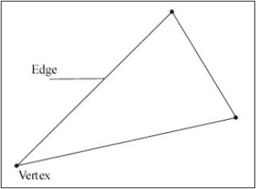
รูปที่ 3-1 แสดงรูปสามเหลี่ยมที่ประกอบด้วยเวอร์เท็กซ์และเอจ

ในการสร้างรูปแบบเวอร์เท็กซ์ของตัวเอง จะต้องสร้างสตรัคท์ที่ใช้สำหรับเก็บข้อมูลเวอร์เท็กซ์ที่เราใช้ โดยตารางที่ 3-8 จะแสดงโค้ดในการกำหนดสตรัคท์ที่แตกต่างกัน 2 แบบ
struct ColorVertex
{
float _x, _y, _z;
DWORD _color;
};
struct NormalTexVertex
{
float _x, _y, _z;
float _nx, _ny, _nz;
float _u, _v;
};
ตารางที่ 3-8 แสดงตัวอย่างการกำหนดสตรัคท์ให้กับเวอร์เท็กซ์

หลังจากสร้างสตรัคท์เสร็จแล้ว จะต้องมีการกำหนดรูปแบบที่เราจะเลือกใช้ผ่านทางแฟลก FVF (Flexible Vertex Format) โดยจะต้องกำหนดให้ตรงกันกับสตรัคท์ที่ได้สร้างขึ้น ดังตารางที่ 3-9

#define FVF_COLOR (D3DFVF_XYZ | D3DFVF_DIFFUSE)
#define FVF_NORMAL_TEX (D3DFVF_XYZ | D3DFVF_NORMAL | D3DFVF_TEX1)

ตารางที่ 3-9 แสดงตัวอย่างการกำหนด FVF

การสร้างรูปทรง 3 มิติที่เกิดจากรูปสามเหลี่ยมหลาย ๆ รูปรวมกันนั้น จะต้องสร้างอาร์เรย์ของเวอร์เท็กซ์ไว้เก็บเวอร์เทกซ์ต่าง ๆ เช่นถ้าเราต้องการสร้างรูปสี่เหลี่ยม ดังรูปที่ 3-2
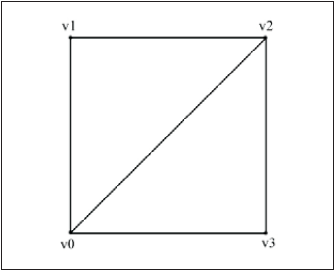
รูปที่ 3-2 แสดงรูปสี่เหลี่ยมที่สร้างจากรูปสามเหลี่ยม 2 รูป

เราจะต้องกำหนดอาร์เรย์ของเวอร์เท็กซ์ ดังตารางที่ 3-10
Vertex vertexList[4] = {v0, v1, v2, v3};

ตารางที่ 3-10 แสดงการกำหนดอาร์เรย์ของเวอร์เท็กซ์

แต่การสร้างเพียงแค่อาร์เรย์ของเวอร์เท็กซ์ไม่เพียงพอต่อการสร้างรูปสี่เหลี่ยม ดังนั้นจะต้องมีการกำหนดอาร์เรย์ของอินเด็กซ์ขึ้นมาเพื่อใช้ในการสร้างรูปสามเหลี่ยมจากเวอร์เท็กซ์ที่มีอยู่ ดังตารางที่ 3-11
WORD indexList[6] = {0, 1, 2, // รูปสามเหลี่ยมรูปที่ 1
0, 2, 3}; // รูปสามเหลี่ยมรูปที่ 2

ตารางที่ 3-11 แสดงการกำหนดอาร์เรย์ของอินเด็กซ์

โดยข้อมูลที่อยู่ในอาร์เรย์ของอินเด็กซ์จะเป็นตัวชี้ไปยังข้อมูลที่อยู่ในอาร์เรย์เวอร์เท็กซ์อีกทีหนึ่ง
การสร้างกล้องเสมือน (Virtual Camera) กล้องถือได้ว่าเป็นตัวกำหนดมุมมองในเวิร์ล (world) ให้ผู้ใช้
แอพพลิเคชันเห็น โดยที่กล้องจะมีคุณสมบัติต่าง ๆ เช่น ตำแหน่ง (position), ทิศทางที่กล้องหันไป (orientation), ขอบเขตการมองเห็น (volume of space) เป็นต้น ซึ่งคุณสมบัติต่าง ๆ เหล่านี้จะเป็นตัวกำหนดภาพที่ผู้ใช้แอพพลิเคชันมองเห็น

3.4 ไปป์ไลน์ในการสร้างภาพ 3 มิติ (Rendering Pipeline)
ไปป์ไลน์ในการสร้างภาพ 3 มิติ (Rendering Pipeline) คือ อนุกรมของการทำงานตั้งแต่การสร้างวัตถุใน 3 มิติ จนถึงการนำภาพออกไปแสดงบนหน้าจอในลักษณะของภาพ 2 มิติ ซึ่งไดเร็กซ์เอ็กซ์มี
ไปป์ไลน์ในการสร้างภาพ 3 มิติ ดังรูปที่ 3-3

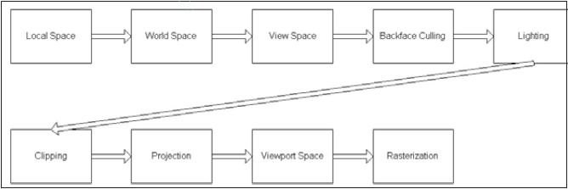
รูปที่ 3-3 แสดงไปป์ไลน์ในการสร้างภาพ 3 มิติ (Rendering Pipeline)

คำอธิบายแต่ละขั้นตอนของไปป์ไลน์
- โลคอลสเปส (Local space) เป็นขั้นตอนในการกำหนดตำแหน่งของสามเหลี่ยมที่ประกอบกันขึ้นเป็นวัตถุในระบบแกนโคออร์ดิเนตของวัตถุนั้น ๆ ดังรูปที่ 3-4

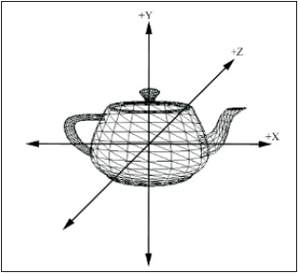
รูปที่ 3-4 แสดงขั้นตอนของโลคอลสเปส

- เวิร์ลสเปส (World space) เป็นขั้นตอนในการกำหนดตำแหน่งของวัตถุซึ่งถูกสร้างในขั้นตอนของโลคอลสเปสให้อยู่ในตำแหน่งที่ต้องการภายในระบบแกนโคออร์ดิเนตของเวิร์ล ดังรูปที่ 3-5

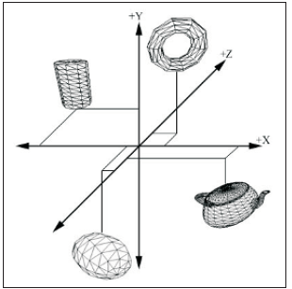
รูปที่ 3-5 แสดงขั้นตอนของเวิร์ลสเปส

- วิวสเปส (View space) เป็นขั้นตอนในการเปลี่ยนตำแหน่งกล้องให้มาอยู่ที่จุดออริจิน (0,0,0) และให้หน้ากล้องหันไปทางทิศ +z โดยการเปลี่ยนตำแหน่งกล้องนี้จะทำให้ตำแหน่งของวัตถุเปลี่ยนแปลงตามไปด้วย ดังรูปที่ 3-6

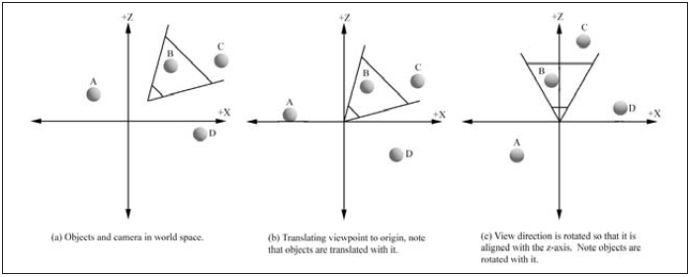
รูปที่ 3-6 แสดงขั้นตอนของวิวสเปส

- แบ็คเฟสคัลลิง (Backface Culling) เป็นขั้นตอนการตัดส่วนของวัตถุ (สามเหลี่ยม) ที่หันหลังให้กับกล้องซึ่งเป็นส่วนที่ไม่สามารถมองเห็นได้ออกไป ดังรูปที่ 3-7

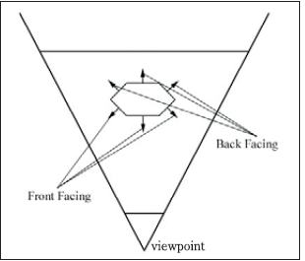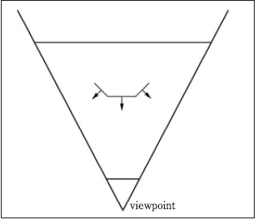
รูปที่ 3-7 แสดงขั้นตอนของแบ็คเฟสคัลลิง

- ไลท์ทิง (Lighting) เป็นขั้นตอนการคำนวณเรื่องแสงเพื่อให้ภาพที่ได้ออกมามีความสมจริงมากขึ้น
- คลิปปิง (Clipping) เป็นขั้นตอนการตัดวัตถุหรือส่วนของวัตถุที่อยู่ภายนอกขอบเขตการมองเห็น (Viewing Volume) ออกไป ดังรูปที่ 3-8

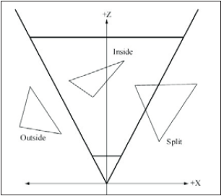
รูปที่ 3-8 แสดงขั้นตอนของคลิปปิง

- โปรเจคชัน (Projection) เป็นขั้นตอนในการทำให้วัตถุที่อยู่ใน 3 มิติ เกิดเป็นภาพ 2 มิติบนฉาก ซึ่งการทำโปรเจคชันนั้น มีอยู่หลายแบบ เช่น แอ็กโซโนเมทริก (Axonometric), ออบลิค (Oblique), เพอร์สเปคทีพ (Perspective) เป็นต้น โดยรูปที่ 3-9 เป็นการทำโปรเจคชันแบบเพอร์สเปคทีพ

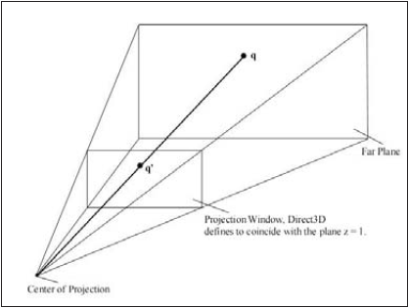
รูปที่ 3-9 แสดงการทำโปรเจคชันแบบ เพอร์สเปคทีพ (Perspective)

- วิวพอร์ตทรานสฟอร์ม (Viewport Transform) เป็นขั้นตอนการแปลงจากระบบแกนโคออร์ดิเนตของโปรเจคชันวินโดว์ (Projection window) ที่เกิดจากการทำโปรเจคชัน ให้กลายเป็นระบบแกนโคออร์ดิเนตของฉากสี่เหลี่ยมบนจอ ที่เรียกว่า วิวพอร์ต (Viewport) ดังรูปที่ 3-10

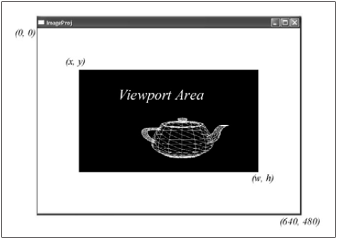
รูปที่ 3-10 แสดงขั้นตอนการทำวิวพอร์ตทรานสฟอร์ม

- การปรับคุณภาพรูป (Rasterization) เป็นขั้นตอนการใช้เทคนิคต่าง ๆ มาปรับคุณภาพของรูปให้ดูเรียบและสวยงามขึ้น ดังรูปที่ 3-11

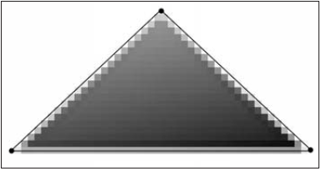
รูปที่ 3-11 แสดงขั้นตอนการปรับคุณภาพรูป (Rasterization)

